PRACTICA
Tarea para DWES02.
REALIZADO POR:

AHMED HASSAN KHAMIS
Sumario
Descripción de la solución 3
Descripción lógica/funcional de cada componente. 3
Descripción técnica de cada componente. 3
Manual de despliegue. 3


Descripción de la solución

Descripción lógica/funcional de cada componente.

Descripción técnica de cada componente.

Manual de despliegue.
Para esta sección tengo que puntuar en que los siguientes requisitos voy a omitir su instalación en profundidad y poner solo el comando necesario de inicio porque se da por hecho que este montado el servidor de dicha manera, en caso contrario ponerse en contacto con el desarrollador.
Requisitos mínimos para ejecutar el aplicativo:
- Linux (server o desktop).
- Ejecutar actualizaciones → sudo apt update && apt upgrade
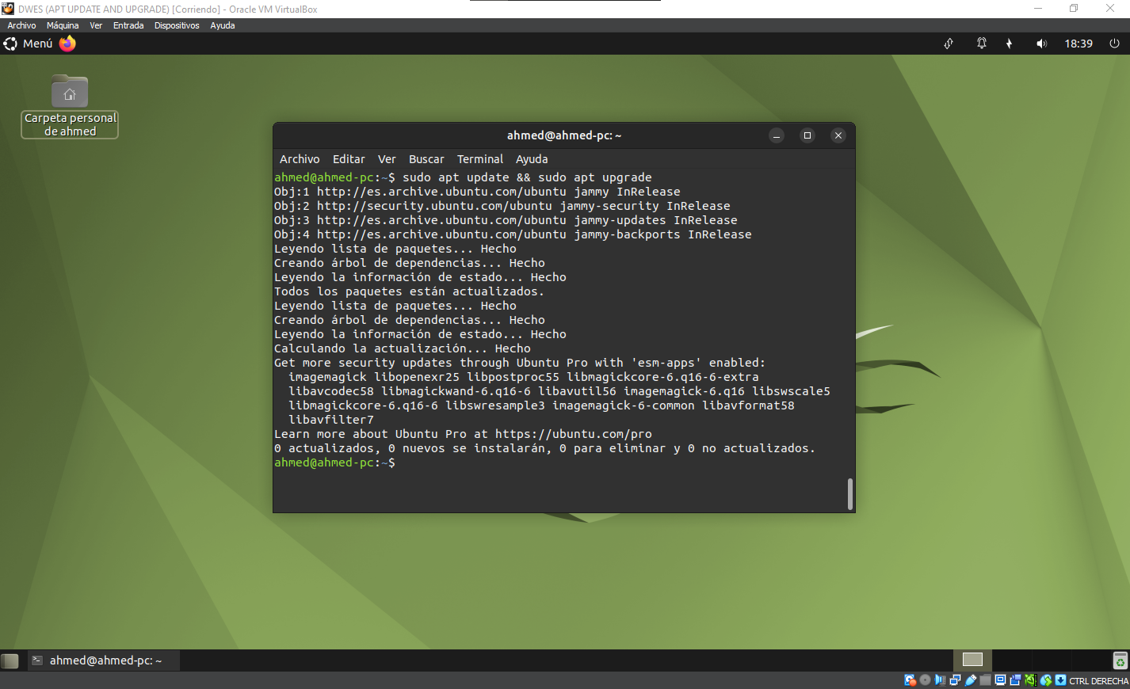

- Apache2. → sudo apt install apache2
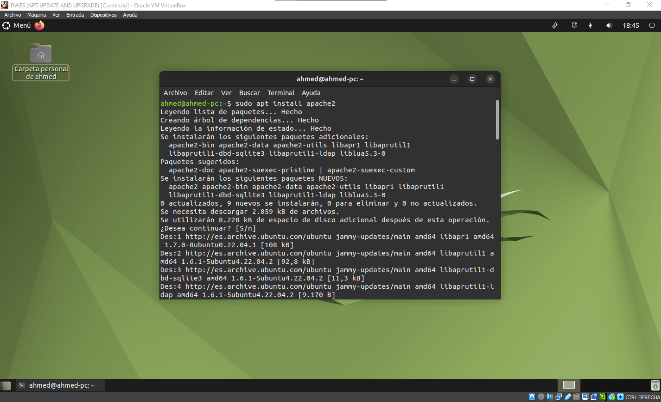
- Interprete de PHP. → sudo apt install php libapache2-mod-php
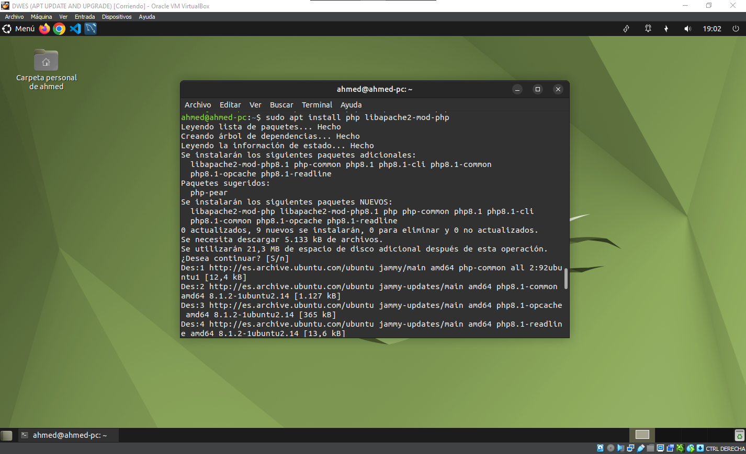

Opcionales:
- MySQL. → sudo apt install mysql-server
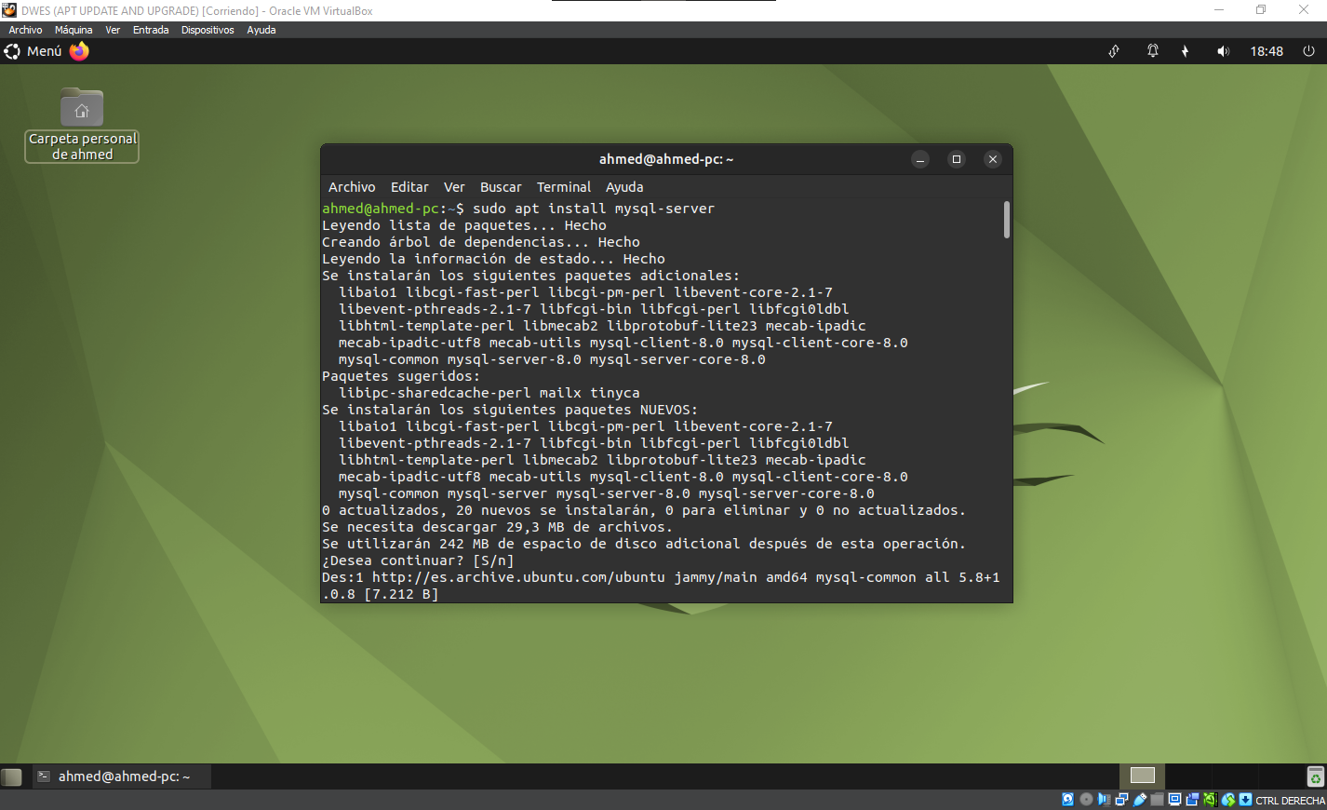
- PhpMyAdmin. → sudo apt install phpmyadmin(si se tiene el repositorio configurado)
en este caso instalare el workbench
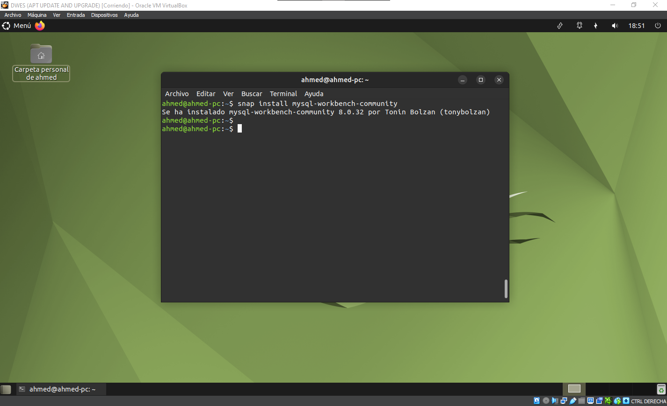
Para empezar se tiene que habilitar el modulo de php para que apache2 pueda servir las paginas que en mi caso lo hice nada mas instalar php.

Una vez hecho lo anterior o ya tenerlo montado, necesitamos mover los archivos a un fichero en el servidor Linux, donde el apache2 pueda servirlo, que en este caso usare la configuración por defecto de apache.
(CAPTURA)
tras todo lo anterior solo tenemos que comprobar que nuestra pagina este en correcto funcionamiento, esto se hace entrando en un navegador web y visitando nuestra pagina mediante la dirección ip de nuestro servidor o nombre de dominio. Para este caso como el entorno es grafico lo podre usar la dirección local “localhost” para comprobar la pagina.
(CAPTURA)
y ya tendríamos nuestra aplicación de agendas lista y desplegada.

